中国石化洛阳石化公司社会责任报告

（2020年）

【关于企业】
中国石化洛阳石化公司是国家第五个“五年计划”期间批准建设的500万吨/年燃料型炼油企业。1977年底开工建设，1984年部分建成投产，1993年全面建成并通过国家竣工验收。经过多年发展，逐步从单纯燃料型企业发展成为集炼油、化工、化纤于一体的石油化工企业。目前，洛阳石化公司生产系统主要有炼油、化工、化纤三个板块，可生产汽油、柴油、航空煤油、聚丙烯、对二甲苯、精对苯二甲酸等多种产品。
多年来，洛阳石化公司坚持依靠技术进步，不断优化工艺流程和生产方案，实现了安全清洁生产、环保达标排放、质量稳定受控，切实履行了国有企业的政治责任、经济责任和社会责任。
党的十八大以来，以习近平新时代中国特色社会主义思想为指引，坚持贯彻落实习近平生态文明思想，大力推进生态文明建设。洛阳石化地处黄河流域生态保护和高质量发展战略规划区，同时还处在汾渭平原重点管控区域，推动安全发展、绿色发展，助力生态文明建设责任重大。近年来，公司围绕中国石化“打造世界领先洁净能源化工公司”企业愿景和“一基两翼三新”产业格局，聚焦质量效益，抓实安全环保，大力践行绿色洁净发展战略，努力打造黄河流域绿色发展标杆企业、实力强效益好的洁净油品基地、中部地区高端化工和新材料基地，洛阳石化正在全面推进高质量发展之路上昂首前行。
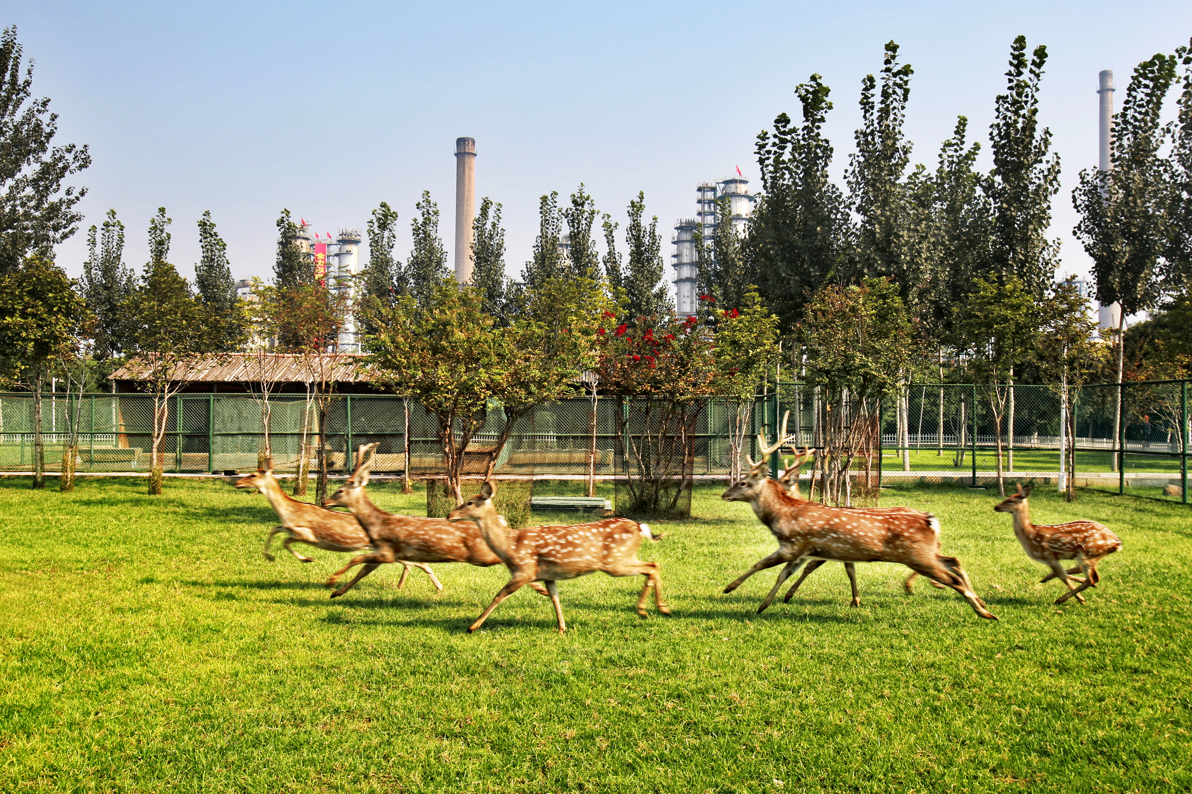
环境优美和谐的绿色企业
【公司荣誉】
近年来，公司先后荣获“全国先进基层党组织”“全国五一劳动奖状”“全国思想政治工作优秀企业”“全国模范职工之家”“国家环境保护先进企业”“全国绿化先进单位”等荣誉称号。
2020年,洛阳石化以“识别大风险、消除大隐患、杜绝大事故”为主线，持续提升安全管理水平，安全生产工作取得显著成效，全年实现安全平稳生产，荣获集团公司“2020年度安全生产先进单位”称号。
2020年，公司紧紧围绕企业改革、发展、稳定的大局，提高政治站位，推进立体防控，按照“内部强化、区域共享”的原则，切实加强与地方政法、公安等部门的协作，提升联勤联动的综合实力，形成企地之间资源共享、协同应对的反恐格局，被河南省反恐怖工作领导小组授予“2020年度河南省反恐怖防范工作成绩突出集体”称号，被洛阳市消防救援支队授予“9·30”事故救援突出贡献单位。
2020年，公司积极践行习近平生态文明思想，始终坚持“奉献清洁能源，践行绿色发展”理念，切实履行企业主体责任，强化源头本质环保，推进过程清洁生产，实施污染高效治理，推动绿色文化、绿色发展、绿色能源、绿色生产、绿色产品和绿色科技的全面进步和提升，外排废气合格率100%，环境监测计划执行率为100%，新建项目环保合规率达到100%，荣获“中国石化绿色企业”称号。
【安全发展】
安全生产和污染防治是企业必须履行的重大政治责任和社会责任。2020年，洛阳石化公司面临的安全环保压力有增无减。安全方面，面临生产运行安全、施工安全、新装置开工安全等诸多考验。环保方面，2020年是污染防治攻坚战的收官之年，着力在环保设施稳定运行、降碳减排、提标改造等方面下功夫，在创建绿色企业上下功夫。面对新型冠状病毒肺炎疫情，洛阳石化落实“发展决不能以牺牲安全为代价”的要求，承压而上、拼搏奋进，持续从严从实管理，统筹推进疫情防控、生产经营、建设发展、党的建设各项工作，确保企业安全生产。
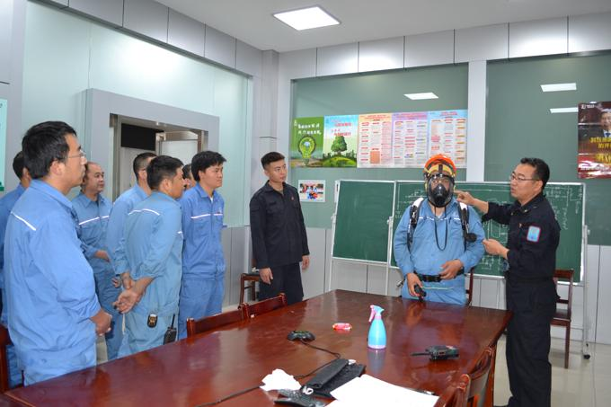
公司对员工开展安全培训
深化安全教育。坚持把安全教育作为安全管理的第一环节，紧密结合生产、队伍实际情况和职工切身利益，有目的、有计划、求实效地开展安全教育。2020年，共举办消防安全管理人员、安全制度及规范相关知识、环保管理技术、危化安全操作、硫化氢专项等15个培训班，对各相关管理部室、作业部、业务中心主管领导和相应专业管理人员进行培训，增强安全技术能力；编制环保知识题库，组织开展全员网络答题活动，举办环保知识竞赛；组织开展“安全生产月”“6·5”世界环境日、“11·9”消防宣传日、“12·2”交通安全日等活动，以推进安全生产专项整治三年行动为重点，以“消除事故隐患、筑牢安全防线”为主题，组织安全生产专题学习、“排查整治进行时”专题活动，开展“全国安全宣传咨询日”安全宣传“三进”（进基层、进承包商、进家庭）活动；开展“安全生产示范岗”创建工作，增强落实责任保安全的自觉性，真正做到上级精神传达到位、理念制度宣贯入心、事故警钟重敲长鸣，引导干部职工将确保安全与社会安定、企业利益、家庭幸福、自身命运紧密联系在一起。
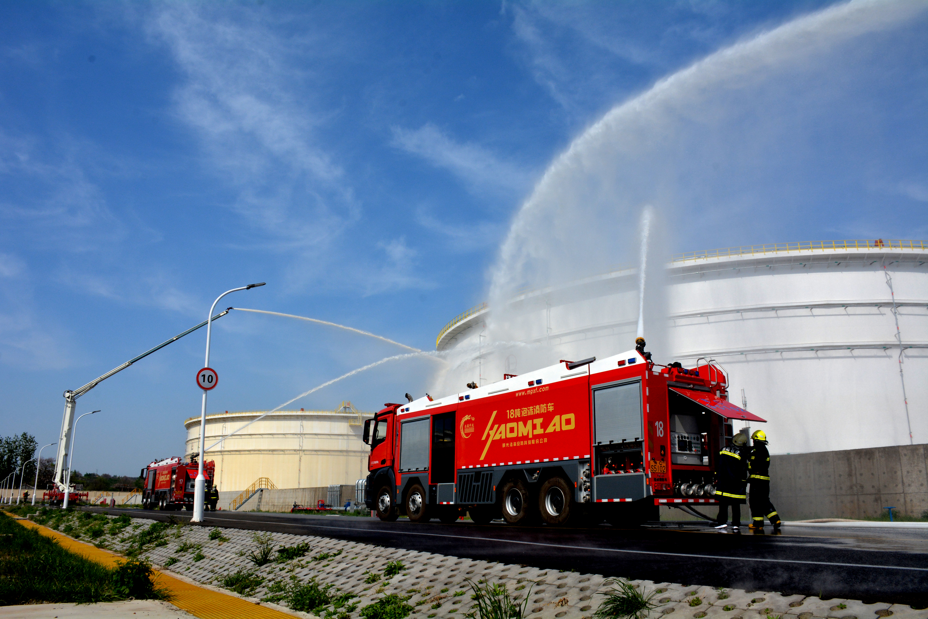
公司开展消防演练
强化安全管理。全面分解各级安全责任，逐级签订目标责任书，发挥好专业安全责任、安全监督责任、属地安全责任，确保企业主体安全责任和党政安全同责落实，按期完成HSSE管理体系建设；领导干部结合个人安全行动计划的制定和实施，发挥示范引领作用，推动本单位HSSE管理体系有效运行；持续推进双重预防体系建设，做到识别大风险、消除大隐患、控制大事故；制订风险分级管控方案，公司领导承包最大风险，确保风险有效管控；开展全员隐患排查活动，对发现较大隐患的员工，公司领导到现场重奖，不断提升员工参与隐患排查的积极性；隐患不除、厂无宁日，2020年公司投入隐患治理项目资金2200余万元，消除了部分装置、储罐隐患；启动2020年“安全生产万里行”活动，开展以安全生产专项整治三年行动、噪声防护与治理、承包商安全管理素质提升为主题的3项专题行动。强化项目建设、装置开工过程安全管控，全年实现安全平稳生产。
提升公共安全管理水平。加强办公大楼、俱乐部、文化宫、游泳馆、体育馆等人员密集的重点场所公共安全管控。按上级要求，疫情期间公共活动场所闭馆，取消大型聚集活动，小型会议按照疫情防控要求，做好个人防护，严格控制社交距离，强化消毒、测温等措施，切断疫情传播途径。推进立体防控，实现反恐怖防范工作“五到位”,加强反恐防范教育培训，形成全员参与、共保安全的工作态势。及时调整反恐怖防范工作领导小组，明确责任，细化分工，实行一级抓一级、层层负责制。加强专群结合的安保防恐队伍建设，定期开展防恐紧急拉动和突发事件应急演练。强化安保消防，内查不稳定因素，外查不安全环节，落实重点区域“无缝化”管理，制订公共安全、消防事故应急预案，配置完备的消防器材和安防器材，联合周边县、市（区）开展危险化学品事故应急救援演练。各机关处室和基层单位也分别开展高层逃生、消防、窒息、泄漏等演练，提高员工应变处理技能。常态化开展周自检，月、季、年安全检查，发现隐患及时整改，全年未发生火灾及公共安全事件。
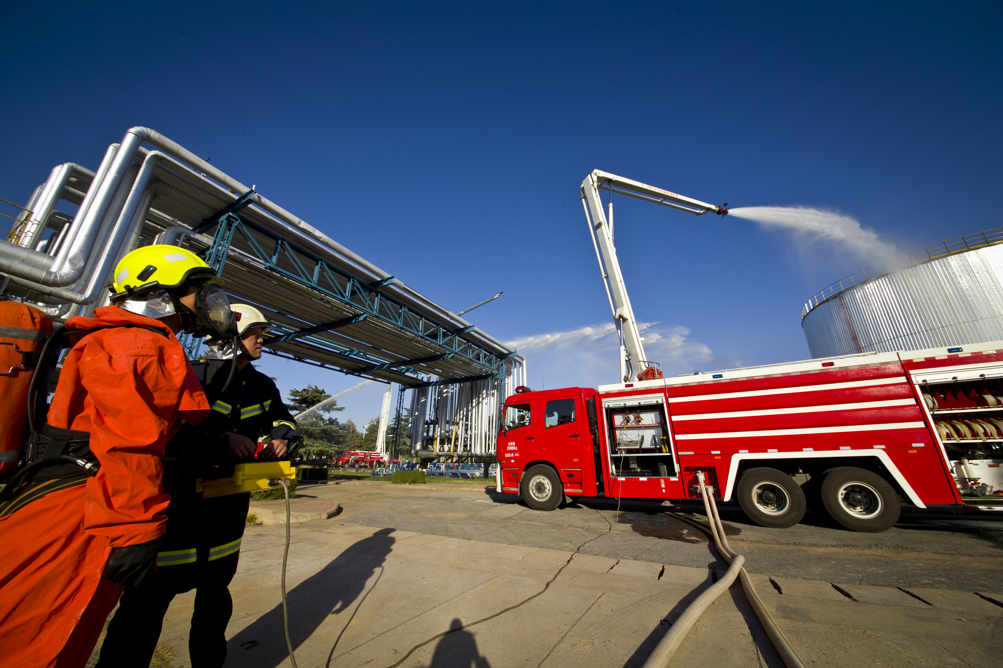
公司开展消防演练
【绿色发展】
2020年是洛阳石化创建绿色企业年。公司以习近平新时代中国特色社会主义思想为指导，坚定不移贯彻落实黄河流域“共同抓好大保护、协同推进大治理，着力加强生态保护治理”的要求，积极践行集团公司绿色洁净战略，加强中国石化“奉献洁净能源、践行绿色发展”理念宣贯，着力加强生态保护治理，推进能源资源节约利用，强化环境风险防范管控，努力建设低耗高效、清洁环保企业。
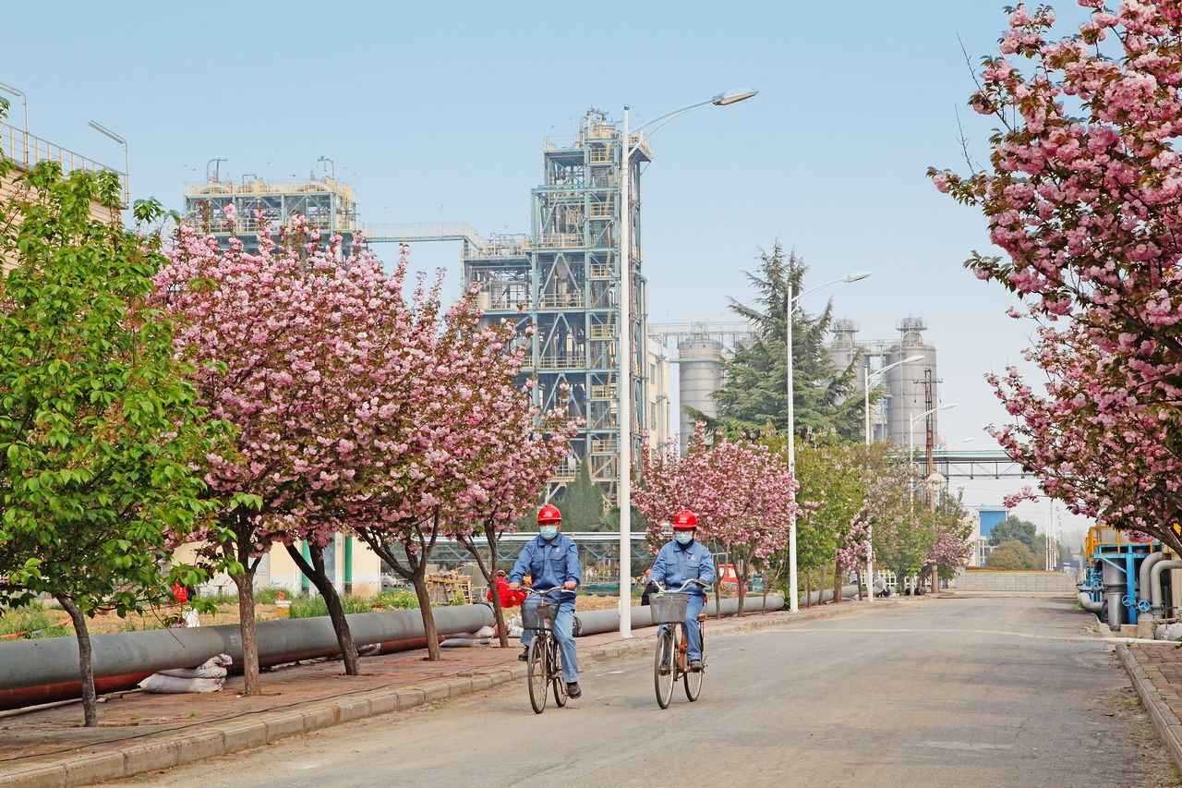
繁花似锦的公司装置区
依法开展环保“三同时”工作。洛阳石化建设项目遵循“保护优先、源头防控、以新带老、增产减污、本质环保”的原则，做到了环境保护设施与主体工程同时设计、同时施工、同时投产使用。2020年，继续开展了洛阳—新郑国际机场航煤管道项目的环境影响评价工作；启动了炼油结构调整项目的竣工环保验收工作；完成了常减压适应性改造、油品质量升级、烷基化和SZorb扩能改造等项目竣工环保验收工作。
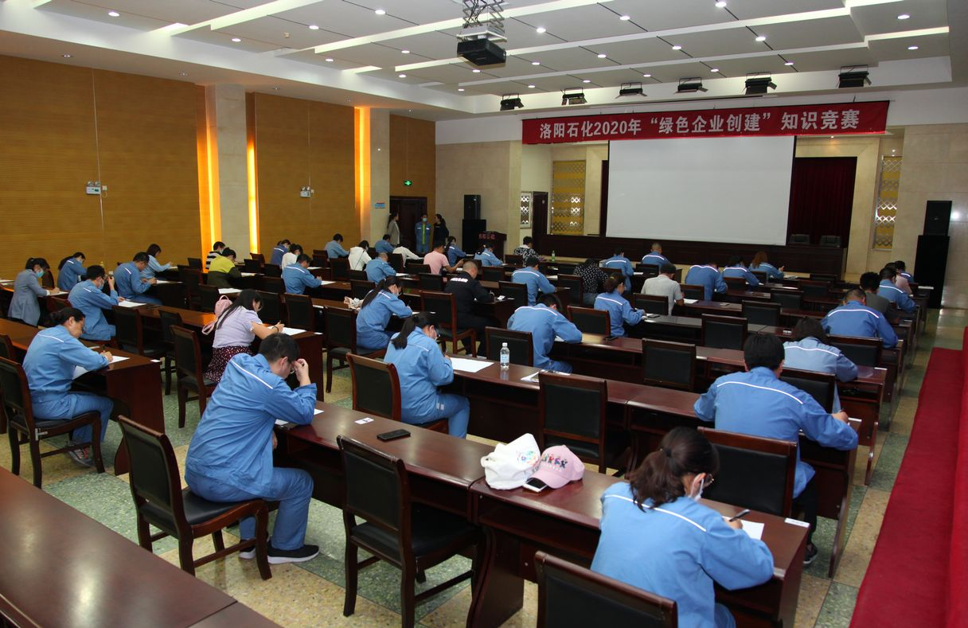
公司开展“绿色企业创建”知识竞赛
全面推进绿色企业创建。贯彻总部《关于全面实施绿色企业行动计划的通知》，成立洛阳石化绿色企业创建工作领导小组，设立绿色企业创建工作办公室和5个专项工作小组，每周五召开绿企创建碰头会，定期向领导小组汇报工作开展情况，每月按时完成集团公司绿色企业平台数据填报。按照《洛阳石化公司绿色企业行动计划实施方案》，积极推动绿色企业创建工作。一是加强绿色企业创建宣贯。结合“6·5”世界环境日、清洁生产月、节能宣传周和低碳日等活动，组织管理部门和二级单位管理人员，开展了各层级的节能节水、环保、低碳等绿色企业创建专业培训，依托媒体和宣传阵地，开辟“绿色石化，幸福家园”专栏，传播绿企创建知识，开展绿色企业答题竞赛活动。举办以“绿色石化，幸福家园”为主题的征文、摄影、书法、格言征集等活动，大力宣贯“零伤害、零污染、零事故”，“安全第一、环保优先、身心健康、严细实恒”等安全、绿色、健康文化理念。二是积极开展“绿色办公、绿色生活”活动。制定《绿色办公、绿色生活实施方案》，对办公室废弃物实行分类回收，在用电、用水、办公、生活等方面提出具体的绿色要求，鼓励员工积极参与节约型机关、绿色家庭、绿色社区、绿色出行等创建活动，大力倡导低碳环保的办公、生活方式，努力营造人人善待自然、个个自觉环保的良好氛围。三是持续提升厂区绿化。修订发布《绿化管理实施细则》，对公司绿化规划、建设、管理和保护进行了规范；持续开展绿化巡视，适时开展修剪、浇水等养护管理，在办公区、各装置区、黄河湿地等处开展义务植树活动，与时俱进，鼓励和支持职工通过支付宝蚂蚁森林收集能量种树，倡议各单位自主开展绿地清洁除杂草等活动，提高员工绿化意识，拓展职工义务植树的尽责形式。四是深入开展节约行动，通过张贴宣传牌、广播提醒、摆放桌牌、设立“光盘”行动宣传员等方式，深入开展“厉行节约、文明用餐”宣传教育，强力推动“光盘行动”；推进小份菜机制，倡导按需用餐、反对浪费的饮食文化。
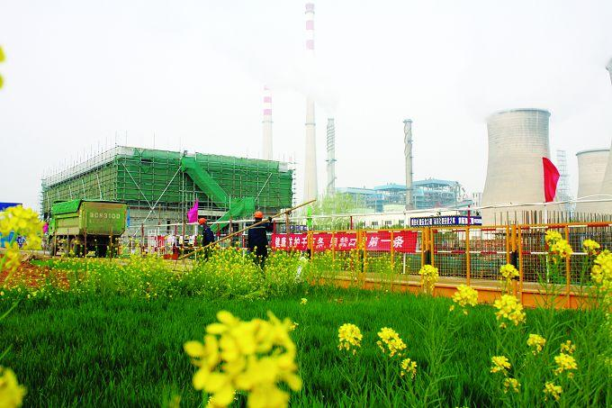
绿色环保的新项目建设区域
持续提升污染治理水平。狠抓污水回用效率。将净化水回用作装置注水，从源头降低污水产生量，开好污水预处理设施，保障污水处理场的稳定运行，将处理后的合格污水回用于循环水场，做好污水达标回用工作,累计节水174万吨，荣获“省级节水型企业”称号。严抓大气污染防治。按照《臭氧污染防治专项行动方案》（总经理令第1号）要求，查找在VOCs、NOx排放和治理方面存在的问题，制订解决方案，做好改造排放源治理工作。强抓固体废物管理。按照“减量化、资源化、无害化”原则，立足源头控制，减少固体废物产生，提高固废综合利用量；对固废实行分类管理，明确“谁产污、谁负责”，根据固体废物的不同成分、性质和危险性，制定不同的对策和措施，妥善处理日常固体废物，依法合规处置危险固废。
严格落实环境监测。按照《打赢蓝天保卫战三年行动计划》《排污许可证申请与核发技术规范石化工业》（HJ853-2017）、《排污单位自行监测技术指南总则》（HJ819-2017）等技术规范和标准，印发了《洛阳分公司2020年环境监测计划》，编制了《环境自行监测方案》，并加强对监测结果的检查、分析和考核。
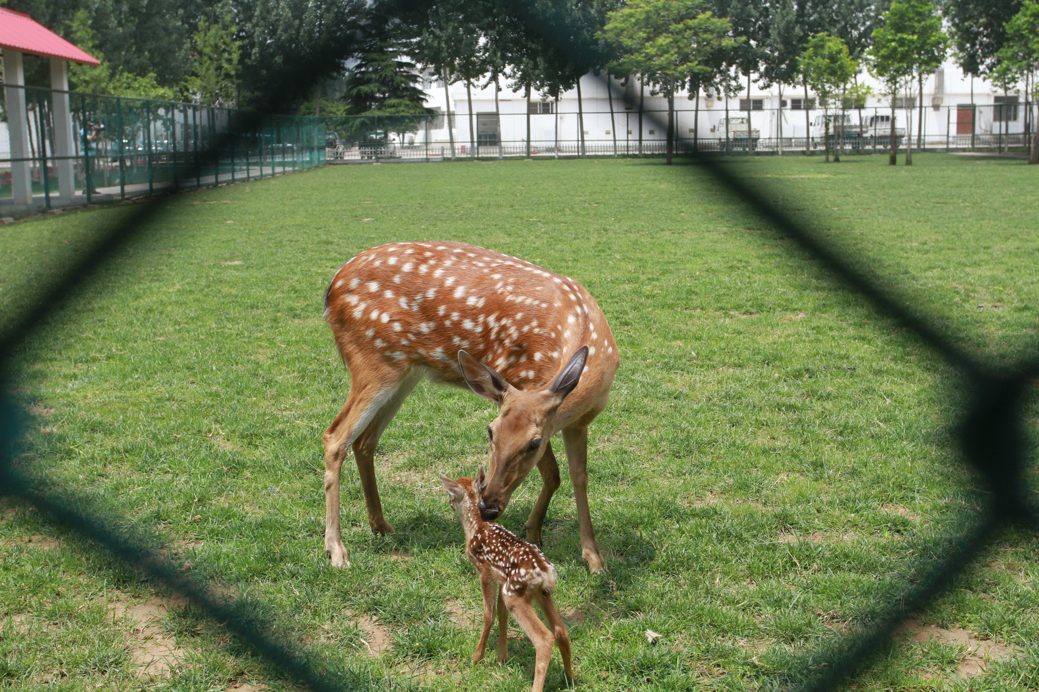
绿色厂区的精灵
【以人为本】
洛阳石化公司坚持以人为本，始终把实现公司与职工的共同发展作为企业发展的重要目标之一，真心实意地依靠职工、关爱职工、引导职工，最大限度保障职工合法权益。
有效推进职工权益保障机制。严格遵守《中华人民共和国劳动法》《中华人民共和国劳动合同法》和《中华人民共和国工会法》等有关法律法规，执行劳动合同制度要求，按照“合法、公平、平等自愿、协商一致、诚实信用”的原则，与职工签订劳动合同。始终把职工代表大会作为民主管理的主渠道，落实民主管理，畅通职工诉求表达渠道。2020年初召开九届二次职代会，征集8件提案、63条建议，提案和建议答复率100%。公司领导高度重视职代会闭会期间的民主管理工作，组织召开职工代表恳谈会，对征集到的45条建议，明确归口办理单位，强化过程督导，跟踪办理情况，一批事关安稳长优生产的建议得到采纳实施，一批职工、家属关心的生活问题得到妥善解决。
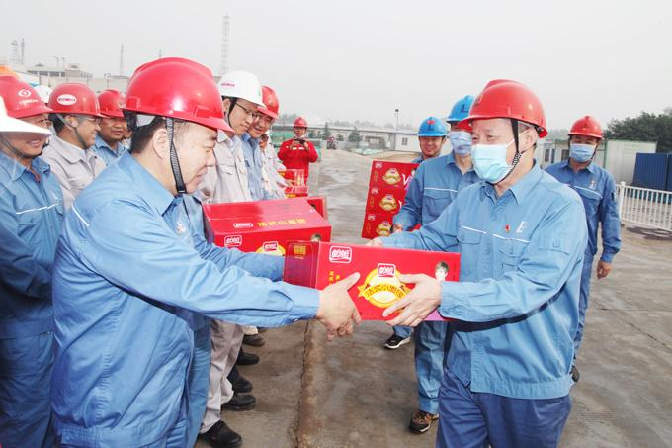
公司领导看望慰问建设者
关心关爱员工。认真做好冬送温暖夏送清凉工作，实时关注上级工会政策，及时调整福利水平，持续完善帮扶机制，发展互助金会员310人，资助会员1744人次、255万元。开展困难职工帮扶，慰问109人次，发放帮扶费用30.73万元、遗属生活费28.66万元。制定会员婚丧生育慰问管理办法，慰问职工51人次。坚持在重大节日、装置抢修及开工、项目建设等关键时期慰问在岗职工，全年慰问金额73万元，下拨夏季送清凉经费28.5万元。
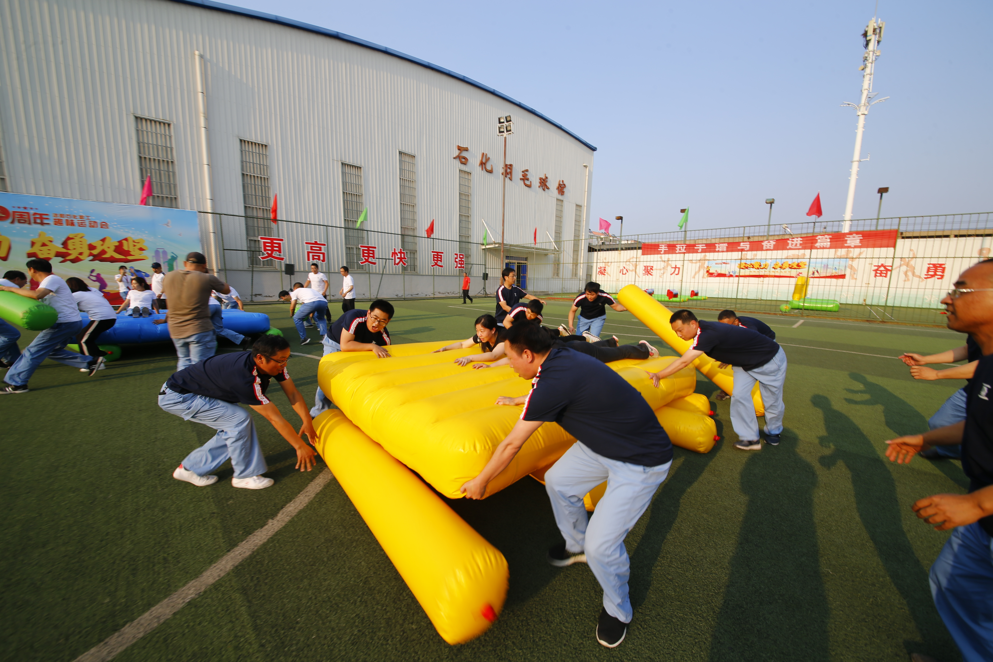
公司开展形式多样的趣味运动会
丰富职工业余生活。在认真落实疫情防控常态化措施的前提下，有序组织开展文体活动，满足职工精神文化需求。举办趣味运动会，参与职工达3000人次，凝聚了力量、鼓舞了士气。组织“中国梦·劳动美·工会情”专场文艺演出，举办项目建设摄影展，用文化的力量激发石化建设者的奋斗热情，营造了浓厚的“保安全、保工期”项目建设氛围。组织“绿色石化·幸福家园”书美影作品展和征文活动，紧扣绿色发展理念，推广绿色文化。2名职工获得中国石化传承石油精神、弘扬石化传统征文二等奖；职工2首词作荣获洛阳市音乐家协会抗疫音乐作品征集评选一等奖，1人作品荣获洛阳市抗疫优秀文艺作品。
发挥乒乓球、羽毛球、足球等7个文体协会作用，因地制宜开展球类、棋牌类比赛，丰富了职工业余文化生活。承办洛阳市乒协会员联赛，组队参赛并荣获冠军；参加洛阳市第二届全民健身运动会，荣获6个一等奖，充分展现了洛阳石化职工健康向上的精神风貌。
加强职工职业健康保障。疫情期间积极主动履职，通过“四送关爱”，积极有序参与疫情防控工作。一送慰问，为坚守防疫保供一线的干部职工鼓劲加油；二送健康，开通EAP疫情服务心理专线，聘请专家为职工家属提供在线咨询服务，通过积极有效的心理危机干预，维护干部职工的心理健康；三送服务，帮助留守职工解决住宿问题，给居家隔离的职工送去生活用品，彰显了企业人文关怀；四送经费，向基层工会划拨60万元专项经费，用于疫情防控工作，全力保护广大职工生命安全和身体健康。
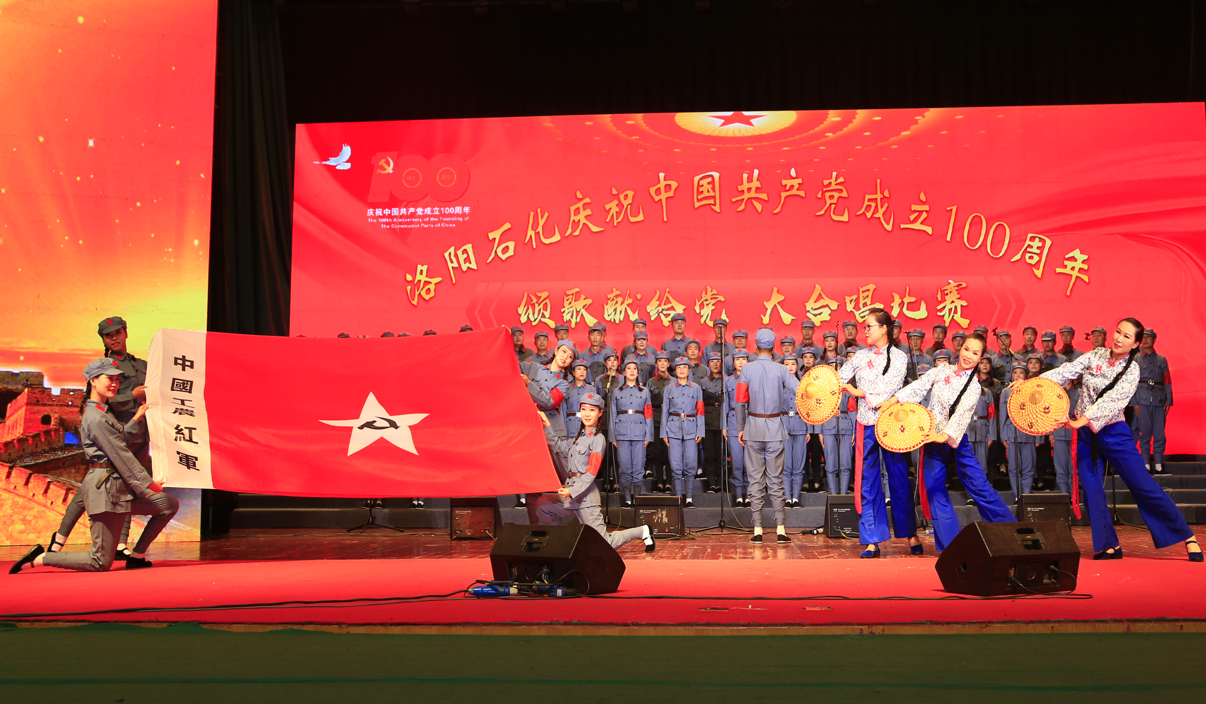
公司开展丰富多彩的文化活动
关注职工身心健康。对3942名在岗职工进行了健康检查，组织378名特殊岗位职工进行了疗养休养。大力推动EAP工作，全年组织心理讲座及团体活动1127人次，组织EAP骨干开展线上培训，组织5343名职工会员进行心理测试。重视做好女工工作，建立女工特病保险，组织977名女工进行专项检查，开展“三八”妇女节慰问活动，发放女工卫生费28.98万元；关注健康高危人员，为年度体检出的142名健康高危人员建立了“一人一策”，日常开展健康干预措施。优化“走向健康”活动，全年共有97000余人次完成健步走达标。组织开展以“职业健康保护，我行动”为主题的职业病防治法宣传周活动，开展职业健康知识宣传、健康检测、心肺复苏实操培训、心理咨询等宣传项目，助力打造健康企业，促进人文关怀理念落地。
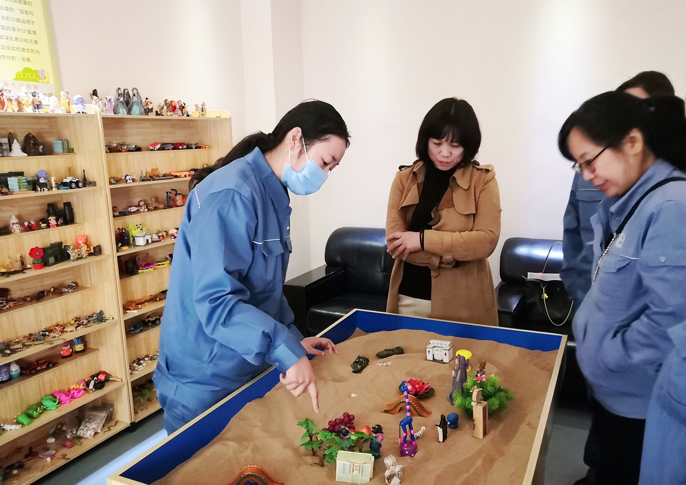
开展EAP活动，关爱员工身心健康
保障职工职业生涯发展。牢固树立“人才是第一资源”“没有人才、一切归零”理念，以提高人才队伍整体素质为目标，统筹推进人才强企工程。实施“四大人才计划”，健全人才“生聚理用”机制，着力培养高层次人才、紧缺人才、青年人才。健全人才发展机制，补齐人才短板，激发人才活力，凸显人才价值，促进高素质专业化优秀人才脱颖而出，不断夯实企业发展的人才基础。持续推进“三项制度”改革，加大领导干部竞争性选拔力度，在2个基层单位试点开展竞争上岗，突出对关键岗位和骨干人才的绩效激励，初步实现了“能者上、优者奖、庸者下”的管理机制。公司三支人才成长通道已经打通，纵向晋升和横向流动机制基本建立，全年举办培训班51个，选派200余人参加各类专业管理提升培训，175人晋升技能等级，76人通过技师、高级技师职业资格考评，基本功训练效果逐步显现。广大职工立足本职岗位，争创一流业绩，先进集体和个人不断涌现。炼油三部杨涛当选全国劳动模范，2人荣获河南省“五一”劳动奖章、2人荣获洛阳市“五一”劳动奖章，1人荣获河南省“中原大工匠”、2人荣获洛阳市“河洛工匠”，1个集体荣获洛阳市“工人先锋号”。公司形成了人尽其才、才尽其用、用当其时和人才辈出的生动局面，为推进企业全面可持续发展，凝聚人心、提供智力、注入活力、增添动力。
【合作交流】
重视产业链合作伙伴关系管理。将供应商作为重要的外部资源，注重发展与供应商的合作、互利、共赢的良好关系。通过公开招标、公开询比价等方式广泛寻源,持续优化供应商结构。加大供应商资格审查、履约动态考评力度，防范供应风险。强化全流程物资管理和全生命周期总成本最低的物资采购理念，全面推进依法合规公开招标。以项目竣工节点为目标，关口前移，倒排设备采购时间，督促协调各方，组织好技术谈判、招标和催交催运等工作，满足了炼油结构调整项目建设的需要，实现了企业与供应商的共同发展。全年共自行组织招标或协助总部招标中心组织招标147起，总招标采购率91.87%，网上招标采购率达到100%。
提升客户服务质量。以“质优量足、客户满意”为目标，开展以“五心、五不让”为核心的“为民服务”活动，认真做到服务上热心、诚心、耐心、细心、暖心；不让工作在我这里延误，不让业务在我这里积压，不让差错在我这里发生，不让客户在我这里受到冷落，不让企业形象在我这里受到影响，积极为身边群众办实事办好事。客户服务大厅、液化气站、验车开票点是公司的三个“为民服务”示范点，时刻与客户、司机、外来车辆打交道，是洛阳石化产品经营的最前线。公司本着“精细精明”的营销理念，提前预判，统筹安排，周密计划，派专人盯进度、盯订单、盯出厂、盯库存、盯天气、盯车辆，严格落实每个环节，做到产销平衡，确保计划的执行率，有效保证了产品顺利出厂。2020年全年开展客户满意度调查11次（因疫情影响，1、2月份合并调查），调查客户146家，客户覆盖率达90%以上，年度客户满意度综合值为95.44%，高于确保值5.44个百分点。
【社会责任】
依法纳税回报社会。洛阳石化公司始终认真履行社会责任，塑造了良好的企业形象。秉承“规范经营，依法纳税”的经营理念，贯彻执行国家及地方税收法规政策，依法做好各项税收缴纳工作，2020年实现利税80多亿元。特别是面对突如其来的新冠肺炎疫情，迅速进入战时状态，紧紧围绕“战疫情、保生产、促建设”三条主线展开工作。建立分级防控机制，全面压实防控责任，严格落实防控措施，守护了一方平安。及时调整生产方案，开足马力转产增产聚丙烯专用料，“逆行”出征、千里驰援，续写了“三自”精神时代新篇章，受到国务院联防联控机制物资保障组的表扬和集团公司党组领导的充分肯定。针对装置低负荷工况和炼油结构调整项目疫情防控工作，制定细化措施，快速实现了复工稳产。
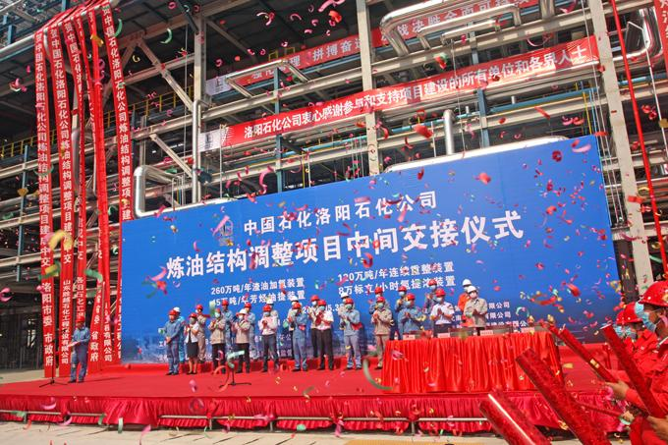
炼油结构调整项目中间交接
高质量发展服务市场。炼油结构调整项目通过细化施工统筹，追回疫情影响的进度，新建10万吨/年硫黄回收、120万吨/年连续重整、芳烃抽提、260万吨/年渣油加氢装置提前实现中交，并于9月底前陆续开车一次成功。新建乙苯—苯乙烯联合装置、蜡油加氢改造等在建项目按照节点稳步推进。按期完成新建含盐污水处理场、全厂工艺及热力管网改造等内部配套项目。日濮洛原油管道完成线路中交；原油商业储备基地一期项目提前完成年度储油任务，二期项目开始主体工程安装；洛阳—新郑机场航煤管道项目获得总部批复，路由及选址规划工作正在进一步协调推进。积极谋划中长期发展，百万吨乙烯项目在集团公司和省市大力支持下，已联合上报国家发改委。持续优化生产经营，坚持性价比最优原则，优化油种结构及库存管理。提升装置运行效率，平衡物料安排，减少装置间物料循环，降低公用工程介质消耗，持续深化“6+1”节能降耗攻关，全年加工损失率及炼油、化工综合能耗均完成总部下达指标，产品质量保持稳定，出厂合格率和抽检合格率均为100％。
改革创新促进企业发展。持续深化“三项制度”改革，加大人力资源优化力度，通过承揽外部业务、减少外包业务盘活用工127人，减少宏业用工18人。全面完成吉润公司破产清算和驻京办机构注销工作；完成“四供一业”分离移交项目工程验收、竣工决算，和退休人员社会化管理及相关资产移交。加快科技创新步伐，聚丙烯新产品MN220获得日本三井化学订单，专用料YJ40X在国内大装置首次实现一次性连续生产，与两家研究院合作的“绿色抗菌防病毒专用合成树脂产业技术开发”和“高品质原液着色聚酯原位法连续聚合工业化成套技术”项目入选国家科技部重点专项，全年提交专利申请18项，获得专利授权8项，为历年之最；全年共征集合理化建议89条、优秀操作法42项、技术创新成果14项。劳模创新工作室出成果77项，为装置优化、效益提升做出贡献。
消防联防协作社会救援。扎实做好企地消防联防联动，与洛阳市消防救援支队建立常态化的联防、联训机制，联合吉利区消防救援大队定期开展消防业务同演、同训，提升应急救援协同作战能力。参与了“9·22”某化肥厂甲醇罐车火灾、“9·30”某企业液态烃爆炸着火事故等3起社会突发事故应急救援，形成企地之间资源共享、支援协作的应急救援格局。
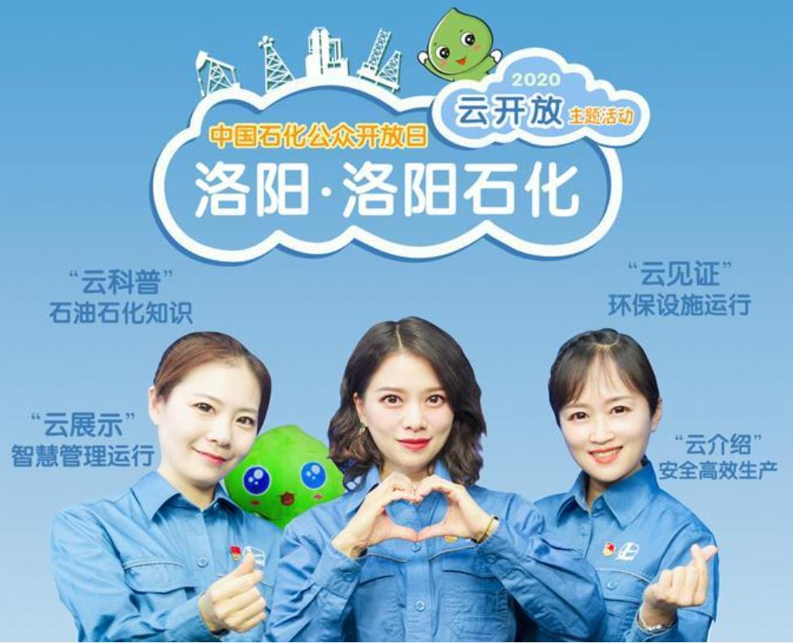
公司举办云开放活动
公众开放展示企业形象。全年累计在中国石化系列媒体和社会媒体发表稿件328篇，积极宣传和展示企业良好形象。向社会发布环境监测报告2期，项目建设公示13期，向社会发布环境公告1期，展示洛阳石化建设发展情况和在绿色、节能、低碳工作上的新进展。不定期组织公众开放日活动，结合“世界地球日”“质量月”等活动主题，邀请政府部门、人大代表、在校师生、社会团体等群体到公司参观、交流。全年共举办公众开放日活动15期，参加人数380多人，举办网上云直播3期，直播热度超过100万，通过科普讲解、实地参观和网上直播，向公众展示了洛阳石化在安全、环保、质量以及公益活动中所作出的不懈努力，树立了企业创新、绿色、开放的良好形象。
精准帮扶助力乡村振兴。认真落实中央和党组要求，先后派出三任驻村书记，持续对定点帮扶对象——洛宁县小界乡苇山村开展精准扶贫、消费扶贫。2020年公司出资79万元为苇山村修建了三个旅游公厕和一个标准化卫生室；15个基层党组织定期入村开展慰问、帮扶；公司文联组织新春送春联活动，义写春联500幅；公司团委开展“进社区、进校园、进乡村”“学雷锋”青年志愿服务活动，向村民提供医疗服务60人，理发服务40人，捐献书籍1200余册，儿童文具、玩具800余套；以洛宁县金鸡种植专业合作社为依托，积极推广核桃、烟叶种植；采用“合作社+贫困户”模式，发展中草药产业；按照“公司+农户”模式，推动肉牛养殖产业发展，帮助脱贫致富。2020年苇山村基础设施不断得到改善，群众收入显著增加，村民精神风貌、村容村貌均发生了较大的变化，全村脱贫户94户370人全部实现稳定脱贫。脱贫户人均收入也从2019年的13589元提升到2020年的14965元，同比户均收入增幅11个百分点，脱贫攻坚成果显著。苇山村在脱贫后，被正式确定为河南省乡村振兴示范村，并顺利通过了国家脱贫验收，全村已步入乡村振兴发展致富之路。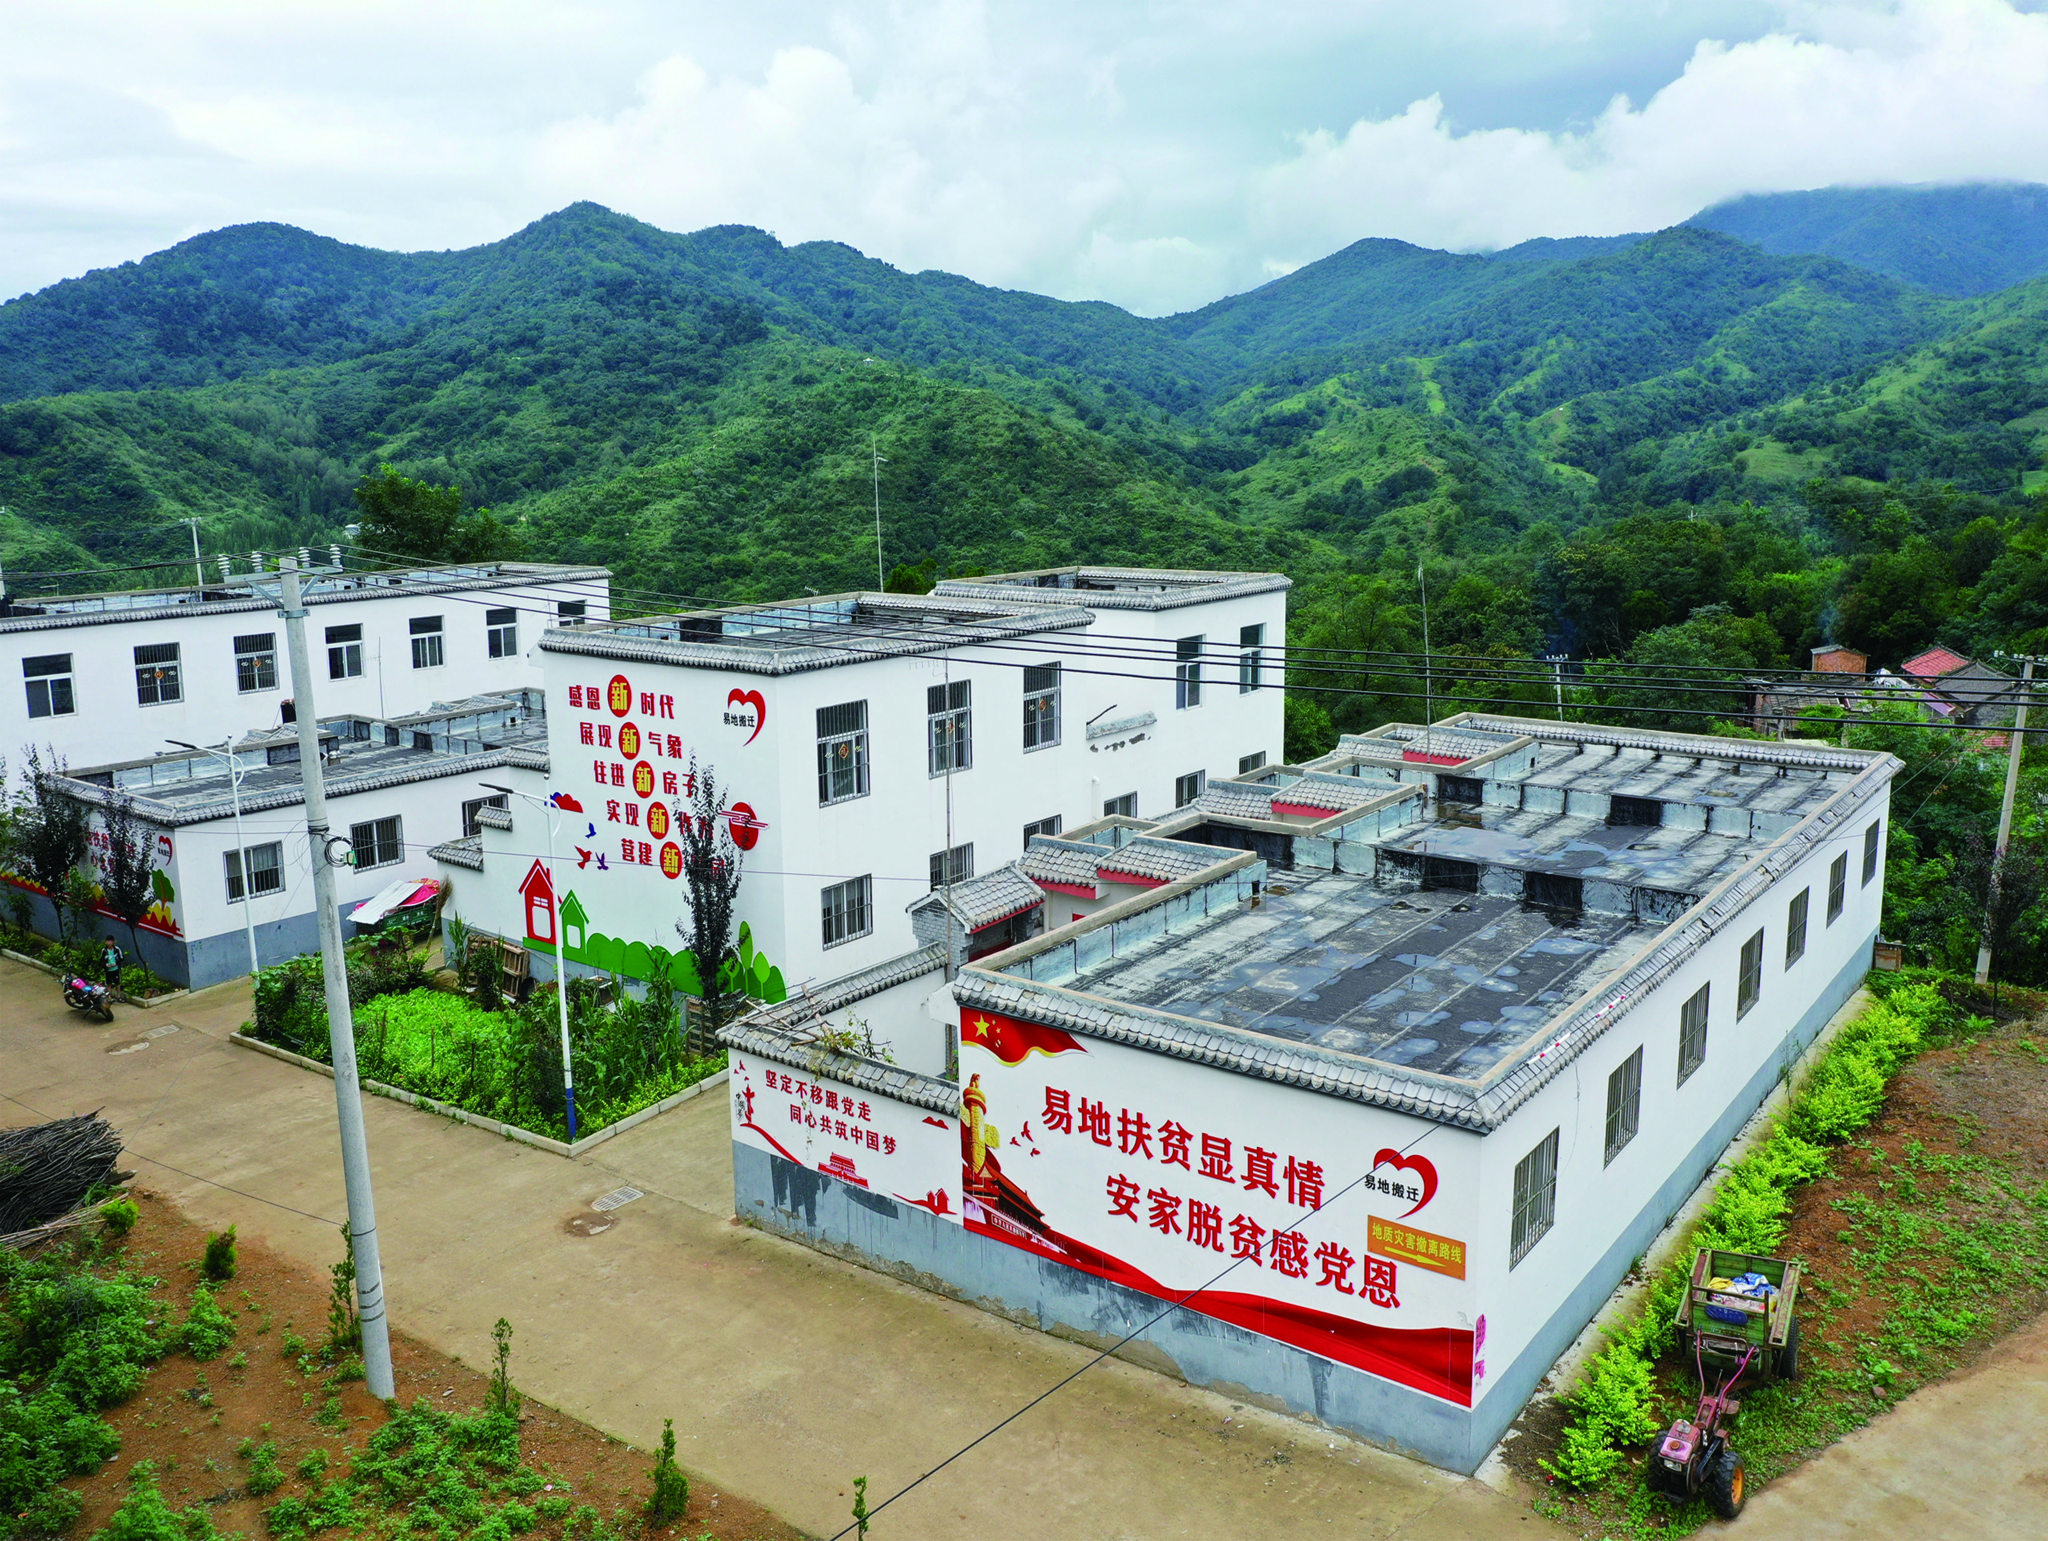
公司对口扶贫点苇山村村容村貌新气象
发动广大党员职工积极开展消费扶贫，积极采购甘肃东乡、河南洛宁县、汝阳县扶贫产品，全年累计完成扶贫消费额106万元，帮助销售贫困地区农副产品23万元，以实际行动助力乡村振兴，展现了国有企业的使命担当。

以上报告，反映了洛阳石化2020年度在安全生产、环境保护，以及履行社会责任、促进经济和社会可持续发展等方面所做的努力和取得的成效。2021年，洛阳石化将一如既往地履行社会责任，全力打造本质安环企业，努力创造更加优异的经营业绩，在推动企业高质量发展，加快建设中部地区有较强竞争力的炼化一体化企业，助力中国石化打造世界领先洁净能源化工公司进程中做出新的贡献。

